Муниципальный этап
Всероссийской олимпиады школьников по искусству (МХК)
9 класс

Место для шифра

Задание 1. Определите название этого архитектурного сооружения. Назовите страну, символом которой он является. Какие узнаваемые черты образа помогают вам найти ответ?

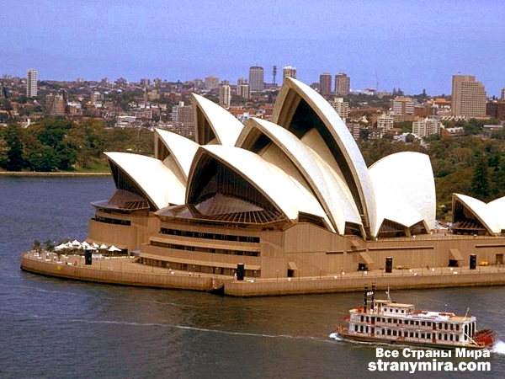

______________________________________________________________________________________________________________________________________________________________________

Задание 2. Перед вами картина русского пейзажиста, на которой изображено пшеничное поле. Назовите художника, раскройте символику хлебного поля, вспомните народные песни и романсы, в которых звучит мотив хлебного поля. Ответьте на вопросы, предлагаемые для анализа картины.

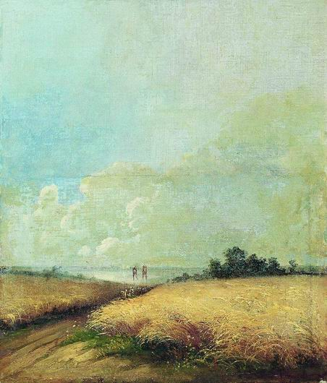

_______________________________________________________________________________________________________________________________________________________
Примерные вопросы для анализа картины.

Что я чувствую?
_____________________________________________________________________________
Что я знаю?
_____________________________________________________________________________
Что я вижу?
_____________________________________________________________________________
Какой художественный образ является основным на этой картине?
___________________________________________________________________________

Задание 3. Напишите не менее 15 определений и словосочетаний, которые понадобятся для описания данного произведения живописи.
Если узнали картину, напишите её название, автора, страну и время создания. Раскройте символику, аллегорию картин.

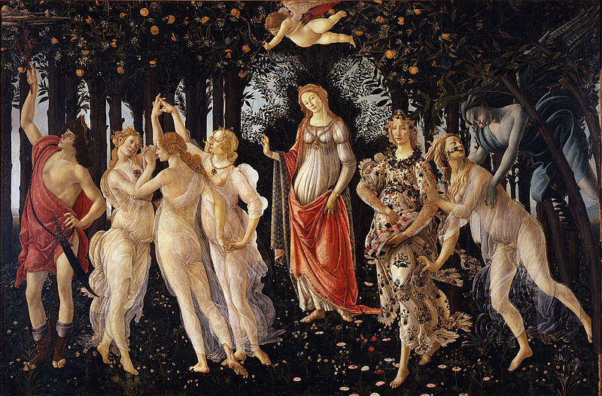

________________________________________________________________________________________________________________________________________________________________________________________________________________________________________________________________________________________

Задание 4. Определите произведения храмовой архитектуры, назовите к какой религии принадлежит этот храм? Какие узнаваемые черты образа помогают вам найти ответ?
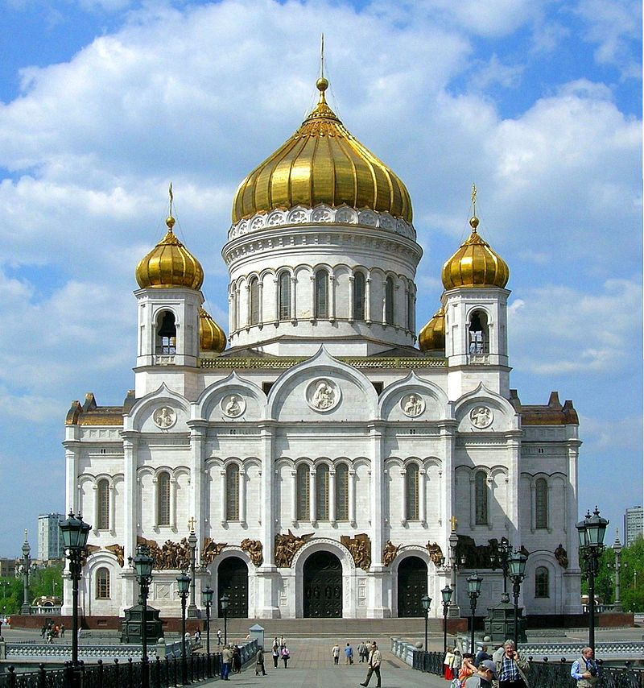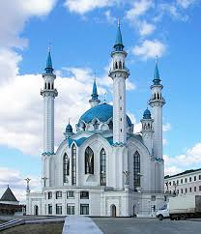

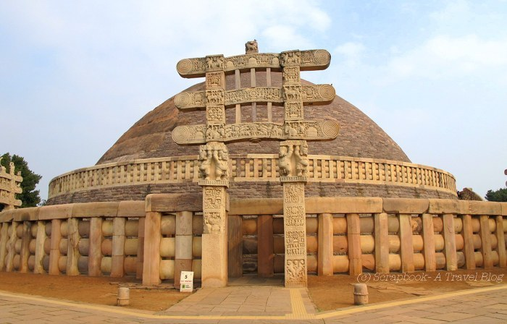

_________________________________________________________________________________________________________________________________________________________________________________________________________________________________________________________________________________________________________________________________________________________________________________________________

Задание 5. Рассмотрите натюрморт, вспомните его название, тип натюрморта, автора, вступите во «мнимый» диалог с художником, раскройте символику натюрморта.

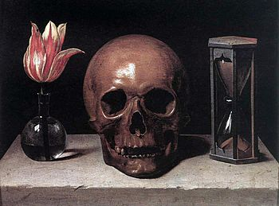

__________________________________________________________________________________________________________________________________________________________________________

____________________________________________________________________________________
Примерные вопросы для анализа картины

Что я чувствую?
_____________________________________________________________________________

Что я знаю?
_____________________________________________________________________________

Что я вижу?
_____________________________________________________________________________

___________________________________________________________________________

Задание 6. Определите художественное полотно по фрагменту.

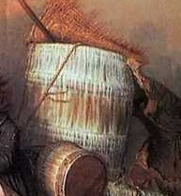
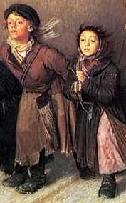
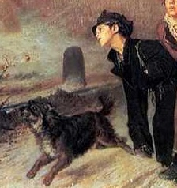
- Напишите, что на нем изображено?
______________________________________________________________________________________________________________________________________________

- Напишите название работы и ее автора.

- Какую часть в композиции занимает представленный фрагмент?
_______________________________________________________________________________________________________________________________________________________
4. Опишите общую композицию работы и укажите количество изображенных
на ней фигур, назовите значимые запоминающиеся детали.
__________________________________________________________________________________________________________________________________________________________

- Сформулируйте и запишите тему и идею произведения.

____________________________________________________________________________

- Укажите известные работы этого же художника.

_____________________________________________________________________________________________________________________________________________________________________________________________________________________________________________________
Задание 7. Перед вами филфорд (венгерский кроссворд). Найдите в сетке загаданные слова.

о | х | о | х | л | о | м | а
р | и | к | о | н | ё | к | я
н | г | р | к | о | к | п | р
а | р | е | г | г | о | о | м
м | у | з | л | ж | ш | л | о
е | ш | ь | и | е | н | к | р
н | к | б | н | л | и | а | к
т | а | а | а | ь | к | н | а

_________________________________________________________________________________________________________________________________________

Задание 8. Назовите автора этой скульптуры. Напишите, какому политическому деятелю России посвящён этот памятник? Назовите местонахождения этого памятника.

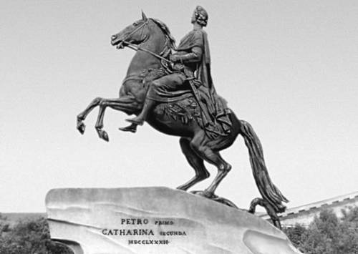

_________________________________________________________________________________________________________________________________________________________________________________________________________________

Задание 9.
Составьте рекламный текст на обложку компакт – диска «Песни из любимых мультфильмов», отражающий его привлекательные особенности. Представьте в компакт – диске 5 наиболее популярных песен советских композиторов (в Вашем распоряжении 5 дорожек). Назовите мульфильмы и песни. Дайте краткое описание оформления обложки (10 баллов)

Рекламный текст на обложку компакт - диска | Мультфильмы и название песен
Оформление

Всего 100 баллов

